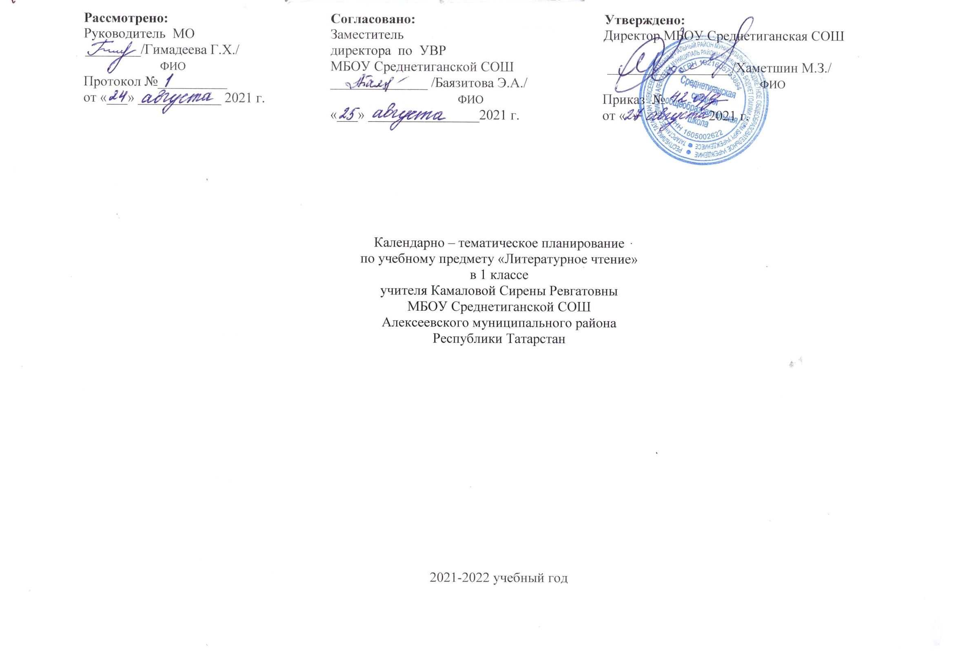

Календарно - тематическое планирование учебного предмета.
Календарно-тематическое планирование разработано в соответствии с рабочей программой учебного предмета «Литературное чтение» 1
класс на основании учебного плана на 2021-2022 учебный год. Разработано с учѐтом рабочей программы воспитания. На изучение предмета
отводится 3 часа в неделю. В год 99 часов.
Для освоения рабочей программы учебного предмета в 1 классе используется учебник из УМК «Перспектива» под редакцией Л.Ф.
Климановой, В.Г. Горецкого, Л.А. Виноградской «Литературное чтение 1 класс», М.-Просвещение

№п\п | Тема урока | Факт
1 | Мир общения.
2 | Слово в общении. Цель и средства речевого общения. Роль слова в общении.
3 | Слова-названия конкретных предметов и слова с обобщающим значением.
4 | Помощники слова в общении. Слова и жесты в общении. Формулы речевого этикета.
5 | Как понять животных? Язык животных, их движения, позы. Рассказы в картинках.
6 | Разговаривают ли предметы? Слова и предметы.
7 | Рисунки и предметы в общении. В цветочном городе. Знаки охраны природы.
8 | Как найти дорогу? Дорожные знаки.
9 | Оформление сообщений с помощью схем. Загадочное письмо
10 | Мир полон звуков. Звуки в природе.
11 | Как звучат слова? Звуки гласные и согласные.
12 | Твердые и мягкие согласные». Звуковой анализ слов с твердыми и мягкими согласными  звуками.
13 | Слова и слоги. Ударение в слове.
14 | Слово и предложение.
15 | Повторение – мать учения.
16 | Звук [а]; буквы Аа.
17 | Звук [о]; буквы Оо.
18 | Звук [у], буква Уу.
19 | Звук [и], буквы Ии.
20 | Звук [ы], буква ы.
21 | Звук [э], буквы Ээ. Звуковой анализ слов со звуком [э].
22 | Узелки на память. Закрепление изученного о гласных звуках.
23 | Звуки [м] — [м`]. Буква Мм.
24 | Звуки [с] — [с`], буква Сс.

25 | Звуки [н] — [н`], буква Нн.
26 | Звуки [л] — [л`], буква Лл.
27 | Чтение предложений и текстов. Игры со словами.
28 | Звуки [т] — [т`], буква Тт. Многозначные слова.
29 | Звуки [к] — [к`], буква Кк
30 | Упражнения в чтении. Игры со словами.
31 | Звуки [р] — [р`], буква Рр.
32 | Звуки [в], [в`], буква Вв.
33 | Звуки [п] — [п`], буква Пп.
34 | Звуки [г] — [г`], буква Гг.
35 | Чтение текстов слогами и словами.
36 | Буква е в начале слова и после гласных.
37 | Буква ё в начале слова и после гласных.
38 | Чтение слов с изученными буквами.
39 | Звуки [б] — [б`], буква Бб.
40 | Звуки [з] — [з`], буква Зз.
41 | Парные по глухости-звонкости согласные звуки з-с,з,-с,. упражнения в чтении.
42 | Звуки [д] — [д`], буква Дд. Парные согласные [д] — [т].
43 | Звук [ж], буква Ж. Закрепление изученных букв. Чтение предложений.
44 | Мои первые книжки. Отработка плавного слогового чтения.
45 | Буква Я в начале слова и после гласных. Обозначение мягкости согласных с помощью буквы я
46 | Составление рассказа по картинкам.
47 | Игра в слова
48 | Звуки [х] — [х`], буква Хх. Чтение слов без пропусков и искажений.
49 | Мягкий знак Ь — показатель мягкости согласных. Чтение слов с «ь».
50 | Звук[й], буква Йй. Чтение слов с новой буквой. Выразительное чтение текста.
51 | Буква Ю в начале слова и после гласных. Чтение слов и предложений.
52 | Обозначение мягкости согласных буквой ю.
53 | Узелки на память упражнения в чтении.
54 | Звук [ш], буква Шш. Сравнение звуков [ш] — [ж].
55 | Звук [ч`], буква Чч.
56 | Звук [щ`]. Буква Щщ.
57 | Чтение текстов. Наблюдения над словами.
58 | Звук [ц], буква Цц.
59 | Звук [ф], [ф`], буква Фф. Сравнение звуков [в] — [ф].

60 | Разделительные твёрдый и мягкий знаки.
61 | Узелки на память. Упражнения в чтении.
62 | Повторение-мать учения. Слово –это знак.
63 | Старинные азбуки и буквари.
64 | Читаем сами. Народная пословица.
65 | Про всё на свете. С чего начинается общение?
66 | Умеет ли разговаривать природа?»
67 | Что, где, когда и почему? Удивительное рядом.
68 | Чтобы представить слово. Об одном и том же по-разному.
69 | Книга природы. Сравни и подумай.
70 | Большие и маленькие секреты. Волшебство слова.
71 | Считалочки в стране Считалия. Сказки. Присказки. Загадки.
72 | Семейное чтение.
 | Книги — мои друзья
73 | Введение. С. Маршак «Новому читателю». Возникновение письменности
74 | Мои любимые писатели. Знакомство с творчеством А.С. Пушкина.
75 | Наш театр. К. Чуковский «Айболит»
 | Радуга-дуга 5ч
76 | Песенки русского народа и разных народов.
77 | Загадки, пословицы и поговорки.
78 | Мы идём библиотеку. Произведения устного народного творчества.
79 | Наш театр. «Перчатки» (англ. народная песня)
80 | Маленькие и большие секреты страны Литературии.
 | Здравствуй, сказка! 5ч
81 | Узнай сказку. Жили-были буквы.  Авторские и народные сказки.
82 | Сравни сказки. «Лиса, заяц и петух» (русская народная сказка). Л.Пантелеев «Две лягушки».
83 | Самостоятельное чтение. И. Гамазкова «Живая азбука».
84 | Сказки народов России. Татарские народные сказки «Три дочери», «Два лентяя».  Проверка чтения.
85 | Наш театр. С. Михалков «Сами виноваты». Маленькие и большие секреты страны Литературии.
 | Люблю все живое 4 ч
86 | В. Лунин «Никого не обижай». Стихи русских поэтов о животных.

87 | Рассказы русских авторов о животных.
88 | Книги о природе и о животных. Семейное и самостоятельное чтение.
89 | Наш театр. С.Маршак «Волк и лиса». Маленькие и большие секреты страны Литературии.
 | Хорошие соседи, счастливые друзья 4 ч
90 | С. Михалков «Песенка друзей». Песня «Когда мои друзья со мной».А.Барто «Сонечка»
91 | Характеристика героя произведения. Е. Пермяк «Самое страшное». В. Осеева «Хорошее».
92 | Семейное чтение. Л.Толстой «Косточка», «Не лениться».
93 | Маленькие и большие секреты страны Литературии.
 | Край родной, навек любимый 4 ч
94 | Введение в содержание раздела. П. Воронько «Лучше нет родного края».
95 | Стихотворения русских поэтов о родной природе. Природа в произведениях русских  художников.
96 | Чтение произведений о самых родных людях. «Родина любимая, что мать родимая»
97 | Маленькие и большие секреты страны Литературии.
 | Сто фантазий 2 ч
98 | Р.Сеф «Совершенно не понятно». Ю. Мориц «Сто фантазий».
99 | Учусь сочинять сам. И. Пивоварова «Я палочкой волшебной тихонько проведу…». Г.Цыферов  «Про меня и про цыплёнка».

